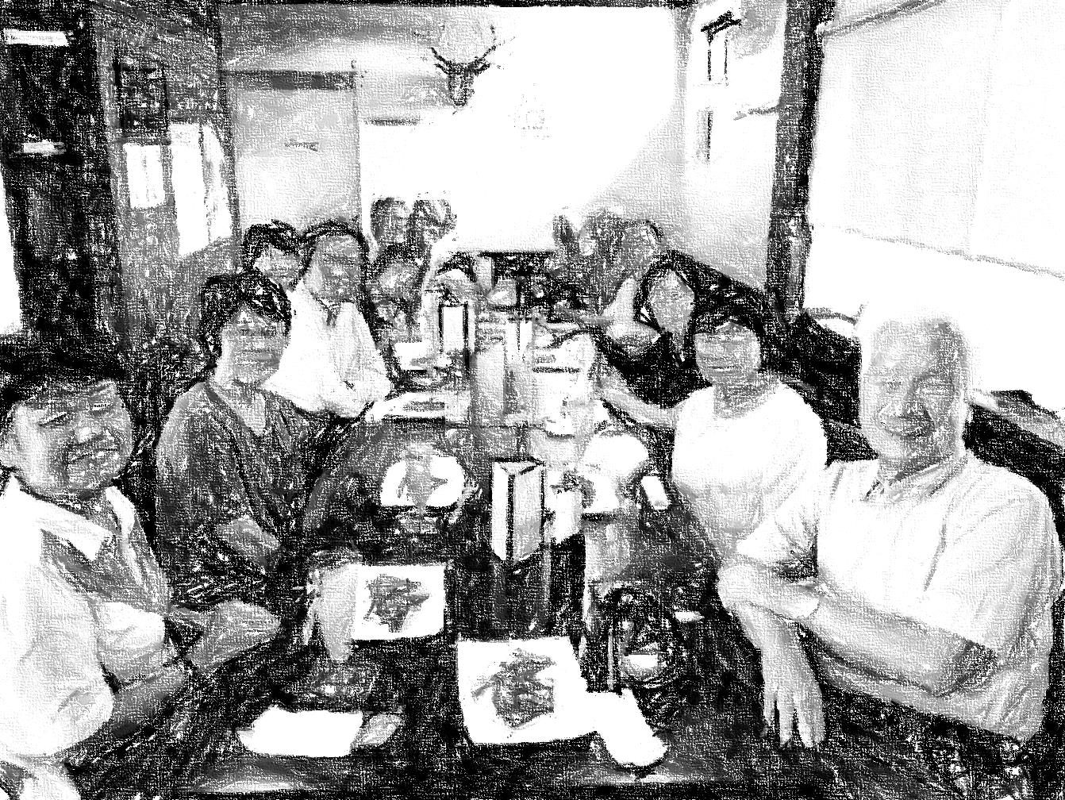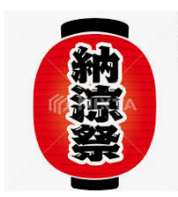

**玉名サロン納涼祭**

**玉名サロン納涼祭**

日時：令和元年８月１日　１７：００乾杯

場所：和創作“いつものトコロ”松木